**附件3**

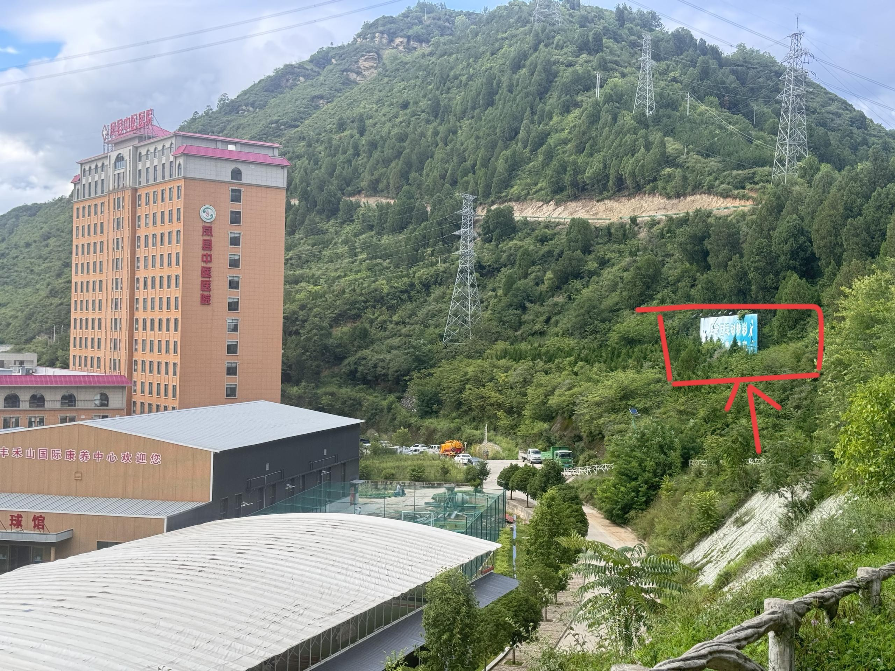

图片5

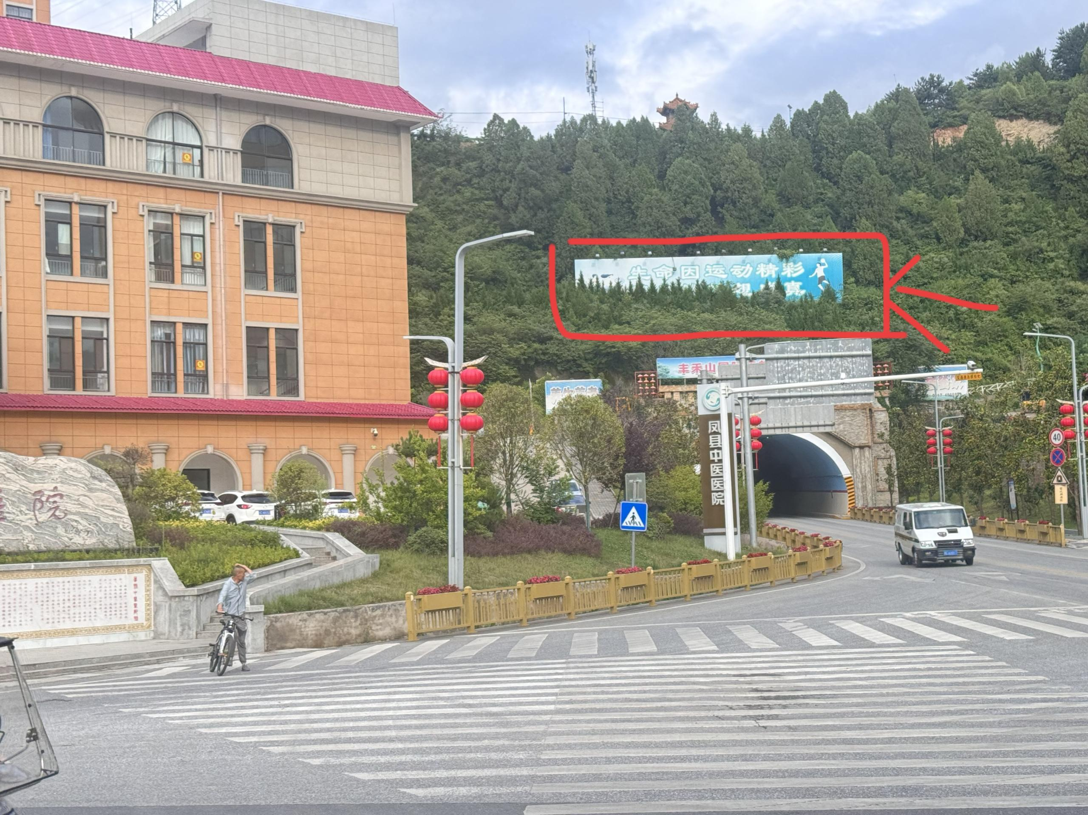

图片6

双石铺镇中医院后面丰禾山隧道附近设置的广告牌；